Учебная экологическая тропа «УДИВИТЕЛЬНОЕ РЯДОМ»
в окрестностях с. Уром Малопургинского района»

Что значишь ты без трав и птиц
И без любви к пчеле жужжащей,
Без журавлей над хвойной чащей,
Без миловидных лисьих лиц?
Когда поймешь ты, наконец,
Врубаясь в мертвые породы,
О человек, венец природы,
Что без Природы твой конец?!
(С.И. Кирсанов)
Окружающая нас природа — первоисточник удовлетворения материальных и духовных потребностей людей, поэтому для человека она имеет многообразное значение: производственное, научное, оздоровительное, эстетическое и воспитательное.
Но из-за потребительского отношения к природе она сегодня находится на грани исчезновения, и перед человечеством особенно остро стоит вопрос о необходимости изменения своего отношения к природе, перестройки всей деятельности, организации ее сообразно экологическим законам. Конечно, нам, школьникам, сегодня неподвластно решение глобальных экологических проблем, но «Величайшие дела, совершенные на земле, делались мало-помалу» (Томас Патри), поэтому в сентябре 2011 мы начали создавать учебную экологическую тропу «Удивительное рядом» вблизи нашего села и школы, чтобы потом на ней проводить систематическую эколого-просветительскую работу с учащимися и местным населением; чтобы показать неповторимую красоту нашей природы и привить любовь к ней, ибо «Природа будет ограждена от опасности только в том случае, если человек хоть немного полюбит ее просто потому, что она прекрасна, и потому, что он не может жить без красоты» (Жан Дорст).
На сегодня нами подготовлен проект тропы и выполнена следующая работа по ее созданию и подготовке к ведению воспитательной экологической работы на ней:
- проложен маршрут тропы, составлены ее картосхема и паспорт
- определены объекты для наблюдения (станции тропы)
- собран литературный и краеведческий материал по объектам тропы, дано их описание
- собран материал для проведения экологических игр на тропе для младших школьников, учащихся среднего звена и старшеклассников
- подготовлена богатая подборка фотографий для бесед и занятий
- готовится материал экскурсоводам для проведения экскурсий с разными категориями посетителей тропы: с воспитанниками детского сада, с младшими школьниками, с учащихся среднего звена, старшеклассниками и взрослым населением и идет подготовка экскурсоводов на вышеперечисленные категории посетителей тропы
- подготовлены эскизы элементов малой архитектурной формы для оформления тропы на местности, эскизы указателей, аншлагов, информационных щитов
- разрабатываются буклетики-путеводители по тропе, рассчитанные на разные категории посетителей

В дальнейшем планируем оборудовать нашу тропу элементами малой архитектурной формы (МАФ): столами, сидениями, навесами для занятий и отдыха на свежем воздухе; информационными щитами, указателями объектов тропы; декоративным переходным мостиком через овраг, попадающий на маршруте; входной аркой, ненавязчиво приглашающей посетить тропу и др. элементами оформления. Преимуществом программы является ее малозатратность: материал, необходимый для оборудования тропы в стиле лесной пластики, в большом количестве «валяется под ногами» - это отходы леса, остающиеся после лесозаготовительных работ: некондиционные бревна и жерди, пни, коряги, ветки, хворост и т.д. В данный момент программа проходит конкурсный отбор в республике. Руководитель уверен, что программа выдержит экспертизу и получит финансирование из республиканского бюджета, и в июне 2011г мы приступим к оборудованию нашей тропы.
Маршрут тропы «Удивительное рядом» проходит по окрестностям села Уром Малопургинского района, представляющим интерес в биологическом, экологическом и историко-краеведческом отношении и включает 10 станций: 1)школа, 2)объездная дорога, 3)свалка, 4)овраг, 5)поля, 6)плотина, 7)кирпичный заводик, 8)деревня Гари, 9)лес, 10)поляна «Гырон быдтон».
Он выбран с учетом решения учебно-воспитательных задач по вопросам рационального природопользования, знакомства с историей малой родины. Также мы учитывали привлекательность окружающего ландшафта и доступность маршрута для посещений в разные времена года (даже зимой: на части нашего маршрута дачники д. Гари зимой прокладывают тропинку, оставшуюся часть тропы можно пройти на лыжах). Т.к. длительные участки с монотонными однотипными природными сообществами утомляют посетителя тропы, делают маршрут неинтересным, мы старались чередовать открытые пространства с лесными тропинками, равнинные участки- с пересеченной местностью. Маршрут охватывает не только уникальные, но и типичные объекты местной природы, разнообразные типы леса, луга, характерные формы рельефа, объекты антропогенного воздействия.
Наряду с привлекательностью тропа должна быть информативной, поэтому на тропе планируем установку информационных щитов, стендов, аншлагов, указателей, призывов. Наибольшей популярностью у детей пользуются биологические объекты: растения, грибы, животные. Именно они подвергаются наибольшему воздействию со стороны человека, поэтому для повышения экологической грамотности посетителей тропы готовим материал для знакомства их с законами живой природы.
Общая протяженность тропы составляет 3км, что хорошо подходит для старшеклассников и взрослых, но довольно много для проведения экскурсий среди учащихся младших классов, поэтому для младшего возраста можно использовать лишь часть тропы. Для уроков на открытом воздухе по определенным темам по ботанике, зоологии, экологии, краеведении, общей биологии, географии, истории тоже нет необходимости проходить весь маршрут целиком – достаточно лишь выйти к той либо иной станции, которая наиболее полно иллюстрирует данную тему.
Работая над проектом тропы, мы узнали много нового и интересного о нашем селе, о природе родного края, об истории малой родины, о замечательных и удивительных людях, творящих ее, прониклись чувством гордости за свой неповторимый край. Недаром свою тропу назвали «Удивительное рядом». Действительно, необязательно за великим чудом мчаться за тридевять земель, оно рядом, здесь, только внимательно присмотрись. Мы рады, что работа над проектом помогла нам другими глазами посмотреть на знакомые с детства леса и поля, деревья и кустарники, травы и цветы, луга, родники, ручейки и речки, птиц и зверей, жучков-паучков, она помогла нам открыть совершенно новый мир Природы, доселе неизвестный, полный загадок и тайн, взаимосвязей и проблем.
Петров Г.С.

Использованные источники:
Эскизы элементов МАФ отсканированы:
Буриков В.Г, Власов В.Н, Домовая резьба, М: изд. НИВА РОССИИ, 1994г

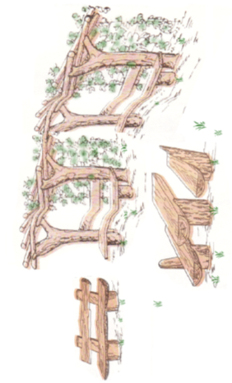
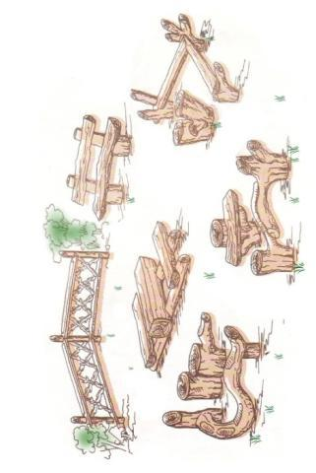
Приложение№1: эскизы элементов МАФ тропы

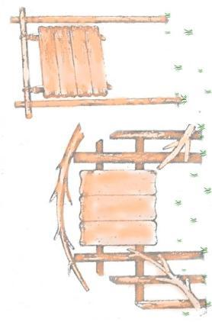
столы с сидениями и навесами

информационные щиты
входная арка
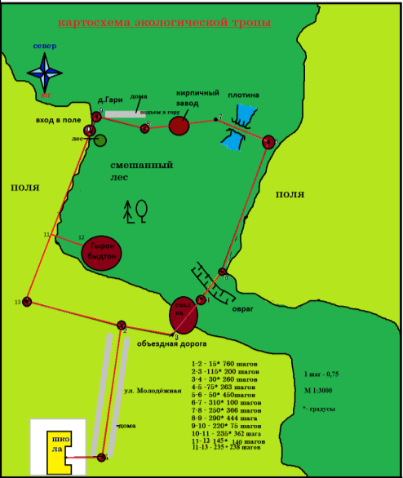
Приложение №2: картосхема тропы «Удивительное рядом».

